Temat: Rewolucja francuska
- Przyczyny rewolucji:
- kryzys gospodarczy spowodowany m.in. licznymi wojnami, które prowadziła Francja,
- podział społeczeństwa na trzy stany:
- duchowieństwo (zwolniony z podatków),
- szlachta (zwolniony z podatków),
- stan trzeci (chłopi, mieszczanie), który ponosił cały ciężar płacenia podatków;
- klęska głodu która nawiedziła Francję w II poł XVIII wieku,
- upowszechnienie idei oświecenia.
- Przebieg Wielkiej Rewolucji Francuskiej:
- w celu niezadowolonego społeczeństwa król Ludwik XVI zwołuje Stany Generalne (zgromadzenie reprezentantów wszystkich trzech stanów),
- przedstawiciele stanu trzeciego żądają reform na które król się nie godzi,
- przedstawiciele stanu trzeciego zwołują Zgromadzenie Narodowe, które król postanawia rozpędzić przy użyciu siły,
- 14 lipca 1789 r. mieszkańcy Paryża rozpoczęli szturm na Bastylię (więzienie, które było symbolem rządów absolutnych króla) – jest to początek rewolucji, która szybko ogarnęła cały kraj,
- sierpień 1789 r. uchwalona została Deklaracja praw człowieka i obywatela, który likwidowała podział społeczeństwa na stany (wszyscy są równi) i absolutne rządy króla
- w 1791 r. uchwalona została konstytucja, która wprowadzała ustrój oparty na trójpodziale władzy – Francja stała się monarchią konstytucyjną.
- wybuch wojny z Austrią i Prusami (obawiały się wybuchu rewolucji również u siebie, chciały powrotu króla do pełni władzy),
- Król Ludwik XVI został oskarżony o spiskowanie z Austrią i Prusami i o zdradę,
- 1792 r. – król został zdetronizowany (pozbawiony władzy), a we Francji wprowadzono republikę,
- W wyniku procesu, który wytoczono Ludwikowi XVI został on skazany na śmierć i zgilotynowany.

Proszę wykonać zadania z zeszytu ćwiczeń str. 60 zad. 1 i 2, str. 61 zad. 3
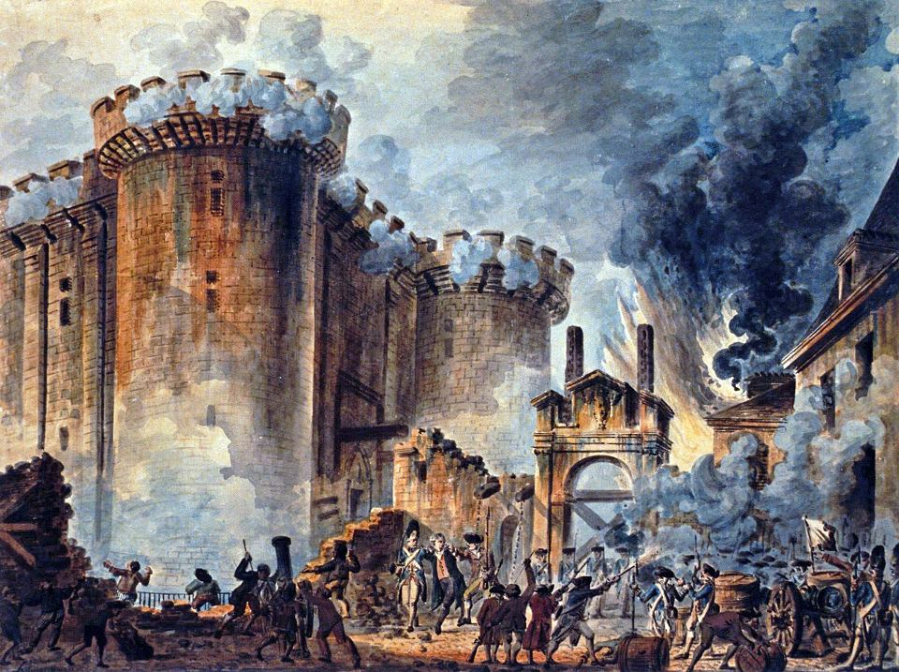
ZDOBYCIE BASTYLII 14 LIPCA 1789 R. początek Wielkiej Rewolucji Francuskiej
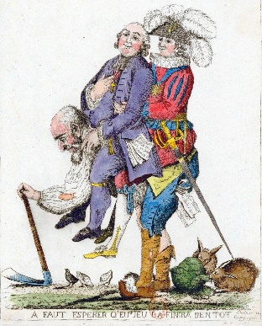 Karykatura pokazująca podziały społeczne we Francji
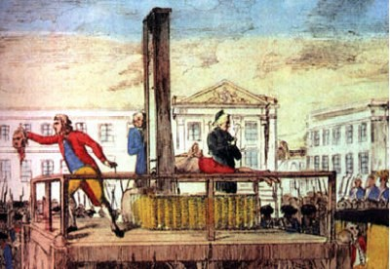Egzekucja Ludwika XVI

